Control de calidad

El **control de calidad** es una etapa crucial en cualquier proceso productivo, ya que es a través de éste que se garantiza la correcta realización de los procesos llevados a cabo y se asegura que lo producido cumpla con sus correspondientes legislaciones y objetivos planteados

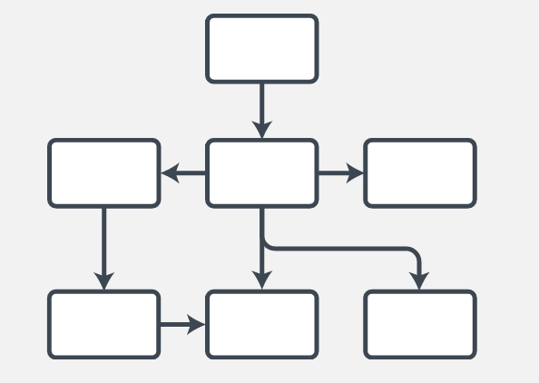

Aprovechar las redes sociales

Controlar el horario de trabajo

Establecer pagos por objetivos

Hacer auditoría

Formal al personal

Informatizar la gestión

**Mapa mental sobre las estrategias que se pueden utilizar para la reducción de costos**